地図の比較
goo地図よりhttp://channel.goo.ne.jp/map/ 佐賀県教育センター http://www.saga-ed.go.jp/
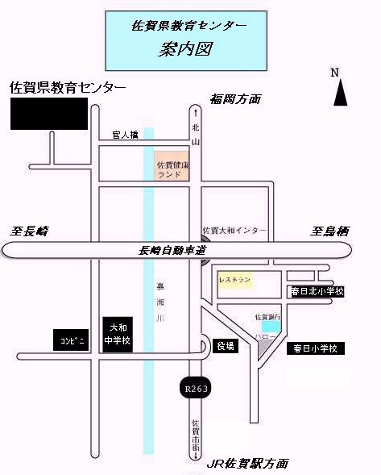
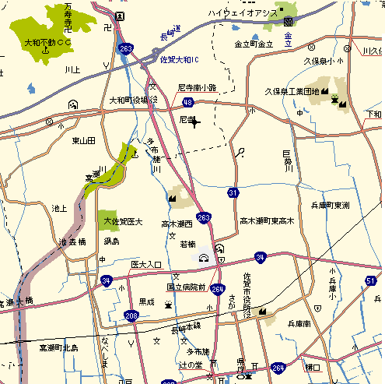

１／５００００ 教育センター案内図

